**Контролна вежба из српског језика за 4. разред**

**Личне заменице**

**Име и презиме:_________________________________________Датум:___________**



1. **Подвуци личне заменице у следећим реченицама**.

Милан је рекао да он може најбрже да трчи.

Рекао сам да могу и ја. Стигли су и другари.

Они су били најбржи.

Верујете ли Ви учитељице, да смо изгубили трку? /4

1. **Попуни празна места одговарајућим личним заменицама.**

____________ су шетали. ___________ ћу посетити баку.

____________ је цртала. ___________ дођите!

____________ ћеш бити најбољи. ___________ чувамо природу. /6



1. **Реченицу:„Он иде на излет.“ напиши у:**

а) другом лицу једнине:

_______________________________________________________________________________

б) првом лицу множине:

_______________________________________________________________________________

1. **Попуни табелу:**

|  |  |  |
| --- | --- | --- |
| Личне заменице | Лице | Број |
| ти |  |  |
| они |  |  |
| ми |  |  |
| ја |  |  |
| оно |  |  |
| оне |  |  |

 /6

1. **На линијама напиши личне заменице:**

**он, њему, њега, њим.**

а) Влади дај чоколаду. в) Јелена воли брата.

______________ дај чоколаду. Јелена воли _____.

б) Када Стева иде у биоскоп? г) Ана трчи за Гораном.

Када __________ иде у биоскоп? Ана трчи за ______. /4

1. **Препиши текст писаним словима латинице, тако што ћеш уместо подвучених назива лица ставити личну заменицу.**

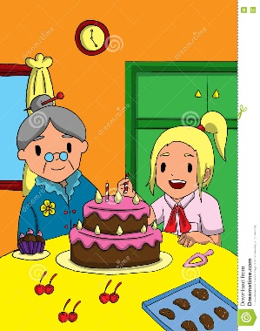Сандра је посетила Неготин. Сандра тамо има баку и деку. Бака и дека живе у великој кући. Са баком и деком у кући живи и Сандрина прабака Лепосава. Прабаки су направили велику торту за деведесети рођендан. Сви су били срећни!

___________________________________________________________

___________________________________________________________

___________________________________________________________

___________________________________________________________

/6

**Додатни задатак:**

Међу речима задате реченице сакривене су личне заменице. Покушај да их пронађеш и подвучеш.

Авион је високо летео, а Татјана је мирно посматрала онолико небо.

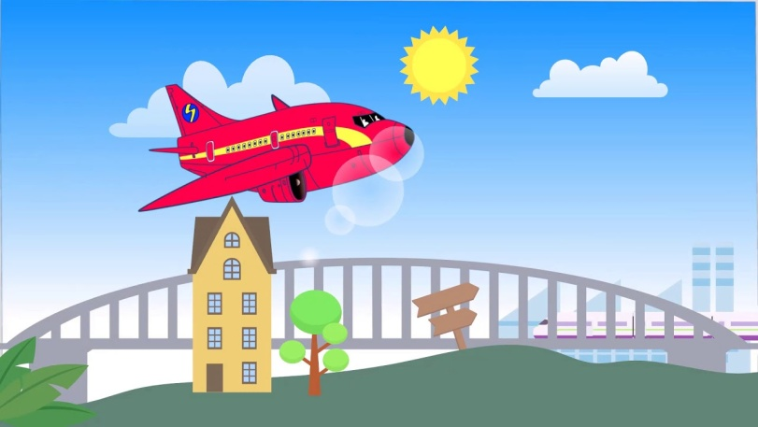

СКАЛА: ОЦЕНА: Број освојених бодова:

од 0 до 11= 1



од 12до 15= 2

од 16до20 = 3

од 21до 24 = 4

од 25до28 = 5